**ĐẠI HỌC QUỐC GIA THÀNH PHỐ HỒ CHÍ MINH**

ĐẠI HỌC CÔNG NGHỆ THÔNG TIN



**BÁO CÁO ĐỒ ÁN CUỐI KỲ**

Môn học: Đồ họa máy tính

**Giảng viên hướng dẫn:**

ThS. Cáp Phạm Đình Thăng

**Lớp:** CS105.M21.KHCL

**Nhóm sinh viên thực hiện:**

Lê Thành Đạt – 19521332

Vũ Tuấn Anh – 19521228

Cao Tuấn Anh – 19520008

Tp.HCM, tháng 6 năm 2022

**NHẬN XÉT CỦA GIẢNG VIÊN HƯỚNG DẪN**

*Tp.Hồ Chí Minh*, ngày 23 tháng 6 năm 2022

**Giảng viên hướng dẫn**

*(Ký ghi rõ họ tên)*

**BẢNG PHÂN CÔNG ĐÁNH GIÁ THÀNH VIÊN**

|  |  |  |  |
| --- | --- | --- | --- |
| **Họ và tên** | **MSSV** | **Công việc** | **Đánh giá** |
| Lê Thành Đạt | 19521332 | Code( Các hình khối, mô hình 3D và animation); sửa lỗi; phân công và giám soát công việc; quay demo | Hoàn thành |
| Vũ Tuấn Anh | 19521228 | Code (Biến đổi affine, chiếu sáng); kiểm thử; sửa lỗi. | Hoàn thành |
| Cao Tuấn Anh | 19520008 | Làm báo cáo ; code (Texture, animation); kiểm thử; sửa lỗi. | Hoàn thành |

**MỤC LỤC**

**Tổng quan** 5

**Phần 1: Các hình khối cơ bản và mô hình 3D** 7

**Phần 2: Biến đổi affine** 12

**Phần 3: Chiếu sáng** 14

**Phần 4: Texture** 16

**Phần 5: Animation** 17

## **Tổng quan**

Nội dung của đồ án bao gồm các phần, chức năng:

Phần 1: Các hình khối cơ bản và mô hình 3D

Vẽ các hình khối cơ bản:

* Hình hộp
* Hình cầu
* Hình nón
* Hình trụ
* Hình đa diện
* Hình tứ diện
* Hình xuyến
* Hình torusknot
* Ấm trà

Cho phép người dùng tùy chỉnh tỉ lệ kích thước của vật thể so với kích thước khởi tạo, material và màu sắc của vật thể.

Load một hình 3D có sẵn được tải xuống từ trang web: sketchfab.com

Link model: <https://sketchfab.com/3d-models/funko-test-model-4bbdf45266664005bdc94416041191d2>

Phần 2: Biến đổi affine

Cho phép người dùng thực hiện các phép biển đổi affine trên các vật thể (hình khối) bằng thao tác trên chuột.

Phần 3: Chiếu sáng

Xây dựng 3 loại chiếu sáng cho đối tượng:

* Point
* Spot
* Directional

Cho phép người dùng thực hiện chiếu sáng đối và cấu hình độ sáng, đổ bóng, màu sáng và vị trí chiếu sáng.

Phần 4: Texture

Áp dụng 2 texture trên đối tượng:

* Crate
* Brick

Phần 5: Animation

Xây dựng 5 animation:

* Go up and down
* Go left and right
* Rotate
* Go around
* Go around and rotate

## **Phần 1: Các hình khối cơ bản và mô hình 3D**

Các hình khối cơ bản:

Hình hộp:

Hình cầu:

Hình nón:

Hình trụ:

Hình đa diện:

Hình tứ diện:

Hình xuyến:

Hình torusknot:

Ấm trà:

Mô hình 3D load từ web:

## **Phần 2: Biến đổi affine**

Thực hiện các phép biến đổi affine trên đối tượng bằng thao tác trên chuột.

Tịnh tiến:

Xoay:

Tỉ lệ:

## **Phần 3: Chiếu sáng**

Xây dựng 3 loại chiếu sáng:

Point:

Spot:

Directional:

## **Phần 4: Texture**

Áp dụng 2 texture trên đối tượng:

Crate:

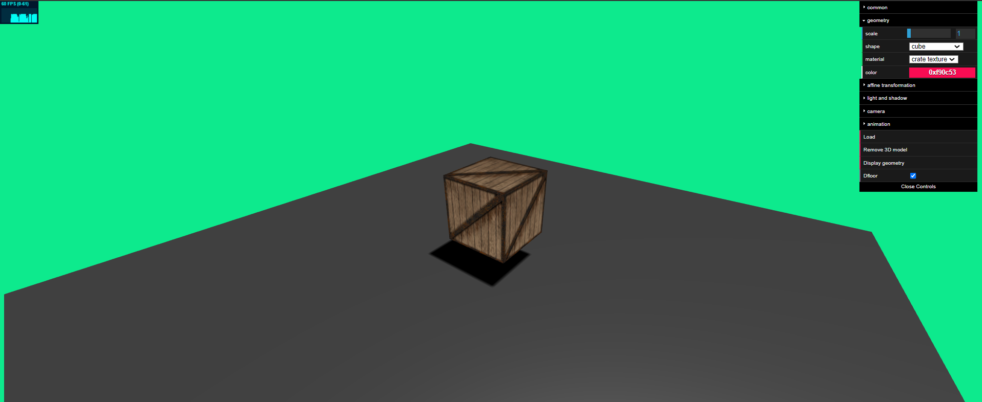

Brick:

## **Phần 5: Animation**

Xây dựng 5 animation:

Go up and down:



Go left and right:



Rotate:



Go around:

Rotate and go around:

